L’île de Black Mor de Jean-François Laguionie
UNE PROPOSITION DE QUESTIONS A PARTIR DE L’AFFICHE
A adapter en fonction de sa classe

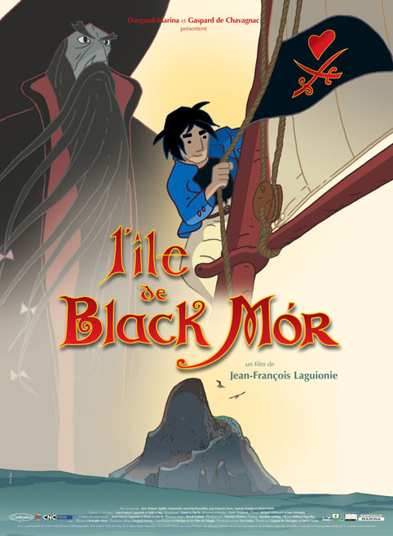
https://nanouk-ec.com/a-l-ecole/films/ile-de-black-mor-l/tresor/affiches
Pour projeter l’affiche au tableau.
Au niveau du contenu :
- De quoi va parler le film ?
- Qui sont les personnages ? Ecrit leur carte d’identité :
Sexe / Age / Description / Profession / Caractère
- Imagine une histoire à partir de l’affiche.
Au niveau de la forme :
- Quelles sont les couleurs dominantes ?
Le bleu pour le décor et le jeune homme, le noir et le rouge pour le pirate et le bateau.
- Pourquoi le titre est-il en orange ?
Parce que c’est la couleur complémentaire du bleu et qu’en choisissant cette couleur, le dessinateur produit le contraste le plus fort possible et met ainsi en valeur son titre.
- Trace les lignes de composition de l’image en maximum 4 traits.
- Comment le dessinateur s’y prend-il pour faire comprendre que le pirate est à l’arrière-plan ?
Sa silhouette est estompée, comme dans un brouillard.

